Der prämierte Cloudultra von On setzt neue Maßstäbe im Trailrunning

Entwickelt und getestet in den Schweizer Alpen, beweist On mit dem neuen Trailrunning-Schuh Cloudultra, die innovative CloudTec® Technologie in den Bergen. Prompt wurde der Cloudultra mit dem renommierten ISPO Award 2021 ausgezeichnet.
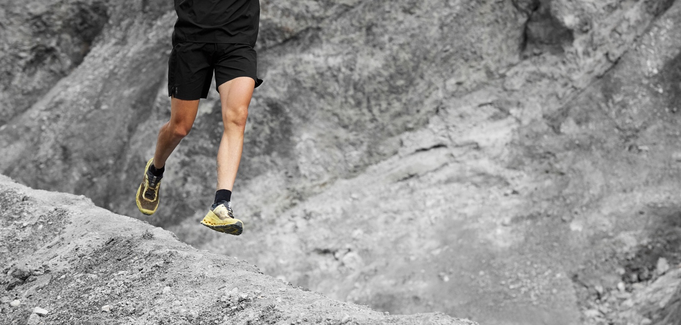

Zürich, Schweiz – Die Schweizer Laufmarke On bringt mit dem Cloudultra ein brandneues auf den Markt: Voller Swiss-Engineering mit maximaler Dämpfung und Support für das anspruchsvollste Gelände. Der Cloudultra wurde für Ultra-Marathons, lange Trailruns und Offroad-Trainingseinheiten entwickelt und vereint On's reduziertes Design mit neuster Lauftechnologie.
Komfort und Performance: Perfekt für lange Bergläufe
«Als eine Marke aus den Schweizer Alpen haben uns die Berge schon immer herausgefordert, Produkte zu entwickeln, die ihren anspruchsvollen Bedingungen standhalten können», sagt On-Mitbegründer Olivier Bernhard. «Der Cloudultra ist in diesem Geist entstanden und bietet die Möglichkeit, jede Ecke der Welt mit maximalem Komfort zu erkunden.»
Wie viele Läufer bestätigen können, schwellen die Füße auf langen Distanzen an. Für dieses Problem hat On eine revolutionäre Lösung – namens FlipRelease™ Tool. Dieses neue System feiert mit dem Cloudultra Premiere und sorgt speziell im Bereich des Vorfußes für Druckentlastung durch einfaches Umlegen des kleinen, an der Schnürung befestigten, Tools.

Cloudultra: Innovative Entwicklung mit dem ISPO-Award 2021 ausgezeichnet
«Von Athleten gegründet, wurde On 2010 ins Leben gerufen, um einer unerfüllten Nachfrage nach einem besonderen Lauferlebnis nachgehen zu können», sagt Bernhard. «Auch heute noch streben wir danach, die Bedürfnisse unserer weltweiten Community zu antizipieren und entsprechende Innovationen zu entwickeln.»
Vom Cloudstratus inspiriert, seinem voll gedämpften Gegenstück für die Strasse, hat der Cloudultra zwei verbundene CloudTec®-Schichten für optimale Dämpfung und lang anhaltenden Komfort. Zusätzlich garantiert die geschlossene Missiongrip™-Aussensohle eine verbesserte Druckverteilung und einen flüssigen Lauf auf unebenen Untergründen. Die sockenartige Konstruktion des Obermaterials bietet eine präzise Passform und das perforierte Sandwich-Mesh gewährleistet eine optimale Atmungsaktivität.

Der Cloudultra wurde in Zusammenarbeit mit On's Spitzenathleten entwickelt und vereint Komfort und Präzision in einer auffälligen Silhouette. Geboren in den Schweizer Alpen – entwickelt, um die Welt zu entdecken.
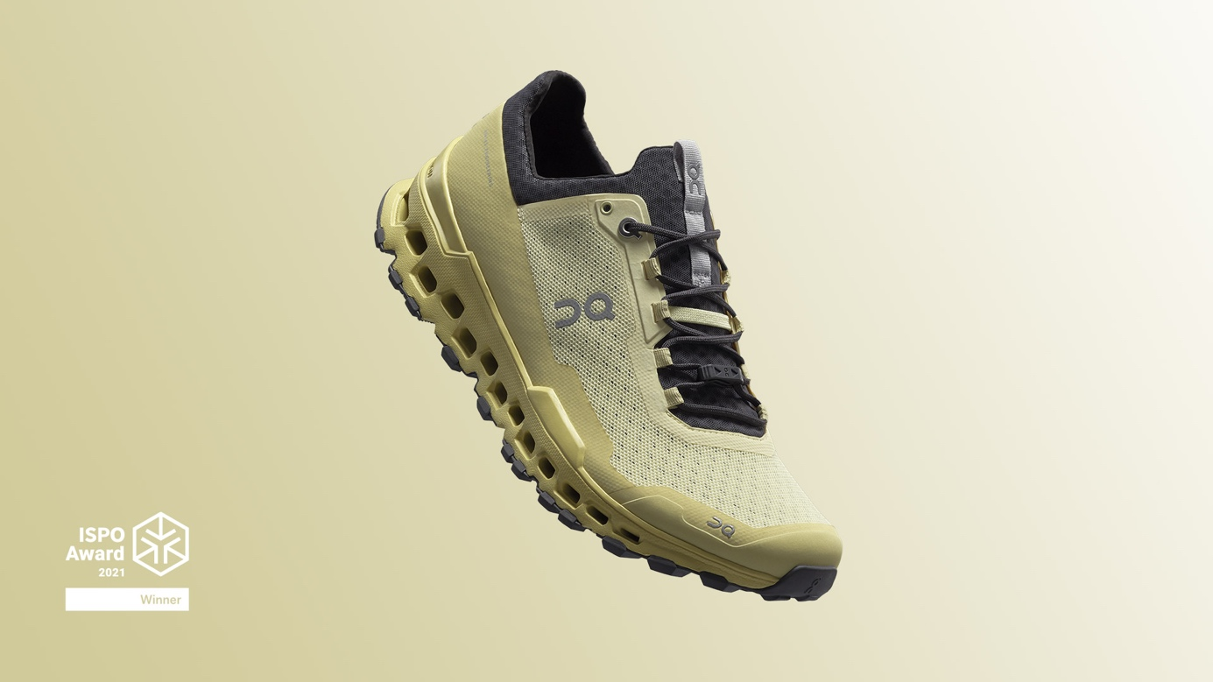

Der Cloudultra wird bereits ab dem 4. März 2021 online und bei ausgewählten Handelspartnern weltweit im Sortiment zu finden sein.

Bildmaterial zum Cloudultra und ISPO Award zur freien Verfügung finden Sie hier.

------------
Über On
Mit Sitz in Zürich, Portland (US), Berlin, Yokohama (JP) und Shanghai hat On die Sportwelt im Sturm erobert. Durch rasante Mund-zu-Mund-Empfehlung entdecken Läufer das einzigartige Laufgefühl von On-Schuhen und die starke Leistung der Cloudtec®-Technologie. Dadurch zieht On die weltweit am schnellsten wachsende Fangemeinde an und ist in die Reihen der führenden Marken in den USA, Europa und Japan vorgestoßen.
Seit wenigen Monaten ist Roger Federer Mitbesitzer von On und arbeitet gemeinsam mit den Gründern an der Zukunft der jungen Schweizer Sportmarke. Als echter Partner wird er in der Produktentwicklung, beim Marketing und beim Fan-Erlebnis mitarbeiten. Und selbstverständlich trägt er zum athletischen Geist der Leistungskultur von On bei.
On’s Cloudtec®-Sohle ist weltweit patentiert. Zehn Jahre nach Markteintritt ist On bei mehr als 6.000 Händlern in mehr als 55 Ländern in Europa, Nord- und Südamerika und im asiatisch-pazifischen Raum erhältlich. Und auf www.on-running.com. Mit weltweit über sieben Millionen Läufern ist On noch lange nicht an der Ziellinie angekommen.

Bildmaterial:

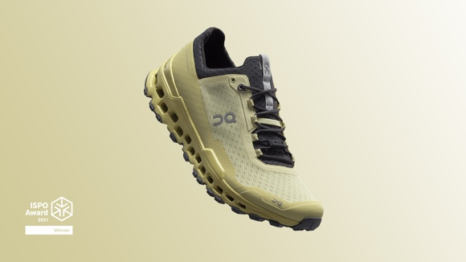 | Abb.1 Prämierter Cloudultra setzt neue Maßstäbe im Trailrunning  Entwickelt und getestet in den Schweizer Alpen, beweist On mit dem neuen Trailrunning-Schuh Cloudultra, die innovative CloudTec® Technologie in den Bergen. Prompt wurde der Cloudultra mit dem renommierten ISPO Award 2021 ausgezeichnet.  Fotocredit: On AG
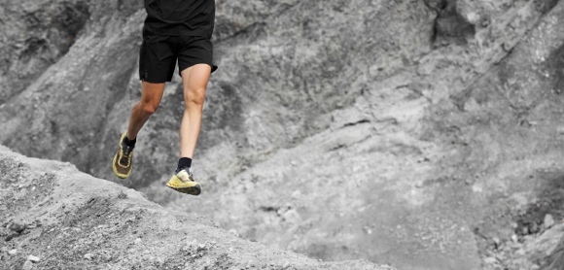 | Abb.2 Komfort und Performance: Perfekt für lange Bergläufe  Die Schweizer Laufmarke On bringt mit dem Cloudultra ein brandneues Modell auf den Markt: Voller Swiss-Engineering mit maximaler Dämpfung und Support für das anspruchsvollste Gelände. Der Cloudultra wurde für Ultra-Marathons, lange Trailruns und Offroad-Trainingseinheiten entwickelt und vereint On's reduziertes Design mit neuster Lauftechnologie.  Fotocredit: On AG

Pressekontakt:

On AG  Marieke Stasch  Communications Lead DACH  Pfingstweidstrasse 106  CH - 8005 Zürich  Tel.: +41 76 748 67 19  marieke@on-running.com | plenos – Agentur für Kommunikation  Jonas Loewe  Managing Director  Siezenheimer Straße 39a  5020 Salzburg  Tel.: +43 676/83 786 229  jonas.loewe@plenos.at

